CECILIE SKOG – NET ZO ELEGANT ALS DE POOLPRINSES

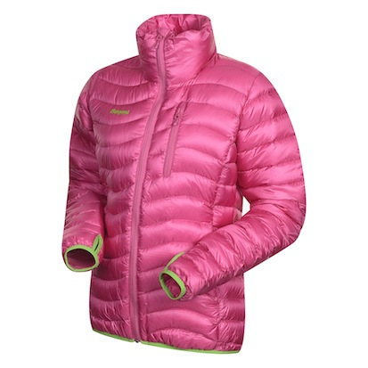
Cecilie Down Jacket

Bergans of Norway zet zijn samenwerking met de Noorse extreem atlete en poolreizigster Cecilie Skog onverminderd verder. De eigen collectie van de kleine maar dappere Noorse is beïnvloed door haar ervaringen uit haar vele expedities, maar is ook gebaseerd op haar eigen persoonlijke smaak. Dit donzen jack houdt je lekker warm in de herfst, winter, lente en zelfs in de zomer, want het houdt ook de koude wind tegen. Het is een lichtgewicht, samendrukbaar jack voor vrouwen met een actieve outdoor levensstijl. Kan ook gebruikt worden als onderlaag.

Kenmerken
Materiaal: 100 % polyamide (nylon), dons 95/5, vulvolume 750 cuin
Maten: XS-XL
Gewicht: 390 gram (dames maat M)
Vulgewicht: 165 gram (dames maat M)
Verkoopprijs: 300,- euro

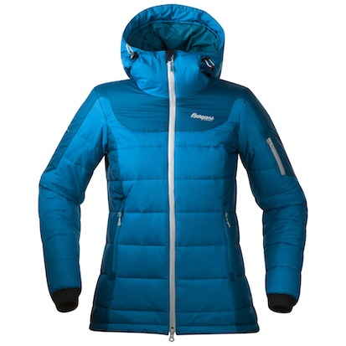
Cecilie Insulated Jacket

Met deze jas kun je alles aan. Hij is ontwikkeld voor vrouwen die buiten actief bezig zijn en die het lekker warm willen hebben, zonder daarvoor extra gewicht mee te hoeven sleuren. Deze technische en gewatteerde jas is handig voor vrijwel elke uitstap. Het wind- en waterdichte materiaal anticipeert op plots veranderende weersomstandigheden en de PrimaLoft® Eco isolatie houdt warmte vast zonder veel ruimte in beslag te nemen.

Kenmerken
Materiaal: 100 % polyamide (nylon), PrimaLoft® Eco: 100% polyester, 70% gerecycleerd
Maten: XS-XL
Gewicht: 650 gram (dames maat S)
Vulgewicht: 200 gram/m2 (dames maat M)
Verkoopprijs: 290,- euro

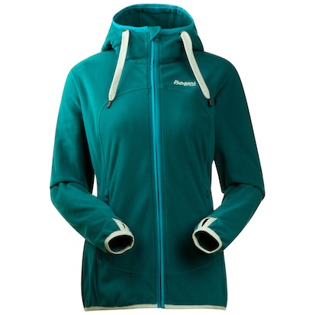
Cecilie Fleece Jacket
De Noorse Cecilie Skog heeft een beslissend aandeel gehad bij het bepalen van de kleuren en de modellen van de producten. Kleine details zoals citaten aan de binnenkant van de kledingstukken of zelf ontworpen borduursels zijn het bewijs van haar inbreng. Zo is er bijvoorbeeld het vrolijke en nauw aansluitende Cecilie Fleece Jacket met een vaste capuchon, zakken aan de voorzijde en handige duimgaten. Onmisbaar voor de actieve vrouw. Je kunt het zo dragen of onder een jas, en je ziet er steeds perfect uit!

Kenmerken
Materiaal: 100% polyester
Maten: XS-XL
Gewicht: 430 gram (dames maat M)
Verkoopprijs: 90,- euro

Bergans of Norway  Country Manager Benelux  Raoul Ferenschild  raoul@bergans.com | ContaCt PR BENELUX  Members Communication  Véronique Van Baelen  M +32 478 326944  veronique@memberscommunication.be

